

**МКУ «Комитет по образованию АМО «Еравнинский район»**

**МБОУ «Попереченская основная общеобразовательная школа»**

671433, РБ, Еравнинский район, с. Поперечное, пер. Школьный, 3 тел. 8(30135) 33-1-19, E-mail: poperechnoe@list.ru

ИНФОРМАЦИЯ О ЧИСЛЕННОСТИ ОБУЧАЮЩИХСЯ

Общая численность обучающихся - 31

за счет бюджетных ассигнований федерального бюджета (в том числе с выделением численности обучающихся, являющихся иностранными гражданами) - 31

за счет бюджетов субъектов Российской Федерации (в том числе с выделением численности обучающихся, являющихся иностранными гражданами) - 31

за счет местных бюджетов (в том числе с выделением численности обучающихся, являющихся иностранными гражданами) - 31

по договорам об образовании, заключаемых при приеме на обучении за счет средств физических и (или) юридических лиц (в том числе с выделением численности обучающихся, являющихся иностранными гражданами) - 0

общее число обучающихся, являющихся иностранными гражданами - 0

Директор школы: 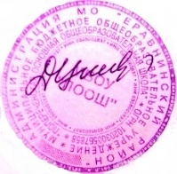 Д.Ц.Цыренжапова